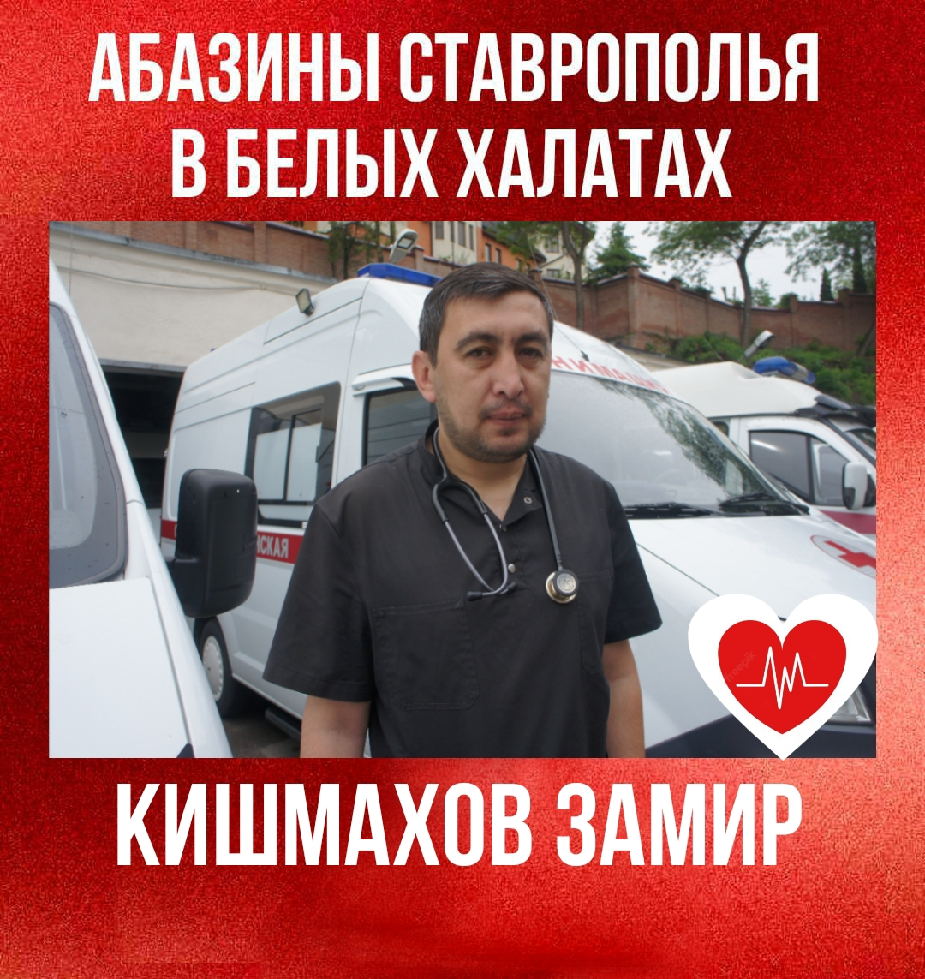

Замир Владимирович Кишмахов является старшим фельдшером бригады скорой медицинской службы Кисловодского филиала ГБУЗ СК «Пятигорская МССМП», которую он возглавляет на протяжении около 20 лет. Он родился в многодетной семье в ауле Кубина Абазинского района в 1985 году. Уже с детства он мечтал связать свою судьбу с медициной, так что после окончания 11 классов Кубинской средней школы, он поступил в Кисловодский медицинский колледж на факультет «Лечебное дело». В 2003 году он успешно закончил колледж и начал работать на «Кисловодской станции скорой медицинской помощи» фельдшером. Он работает через каждые трое суток 24 часа и всегда выполняет свою работу с душой, оказывая посыльную помощь больным, к которым он выезжает на дом по вызову. В своей профессиональной деятельности Замир Кишмахов оказывал помощь в различных кризисных ситуациях, в том числе в грузино-осетинском конфликте в 2008 году. За свою храбрость и выдержку, а также за добросовестное отношение к порученному делу, он был награжден медалью «За заслуги перед Ставропольским краем». Кроме того, Замир Кишмахов преподает в Кисловодском медицинском колледже дисциплины, связанные с реанимацией, кардиологией и диагностикой. Его младшая сестра также пошла по его стопам и работает в Черкесском перинатальном центре.

